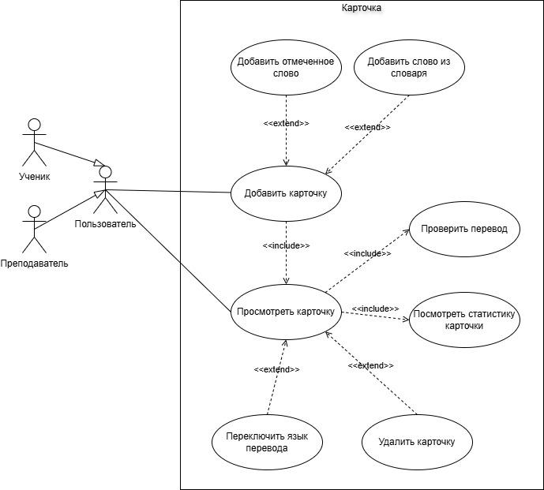
Рисунок 1. Диаграмма Use Case для карточек Chatty

Уникальный код и название | ВИ-1: Добавить карточку
Контекст использования | Добавление слова в пользовательские карточки
Область действия | Веб-приложение Chatty
Уровень | Цели пользователя
Основное действующее лицо | Ученик, преподаватель
Предусловие | Пользователь авторизован в Chatty
Минимальные гарантии успеха | Система регистрирует ошибку и возвращает пользователя в начальную точку
Гарантии успеха | Слово добавлено в пользовательские карточки
Триггер | Пользователь хочет выучить перевод отмеченного слова
Базовый сценарий | Добавить карточку
1 | Пользователь отмечает необходимое слово
2 | Пользователь выбирает действие добавления слова в пользовательские карточки
3 | Система добавляет слово в пользовательские карточки
4 | Система оповещает пользователя об успешном добавлении слова в пользовательские карточки
Расширения | Слово есть в пользовательских карточках
1а | Система информирует о том, что слово уже было ранее добавлено в пользовательские карточки
1а1 | Система возвращает на шаг 1 основного сценария
Изменения в технологии и данных | В базу данных добавляется новая запись в таблицу, хранящую информацию о пользовательских карточках

Уникальный код и название | ВИ-2: Добавить отмеченное слово
Контекст использования | Добавление отмеченного слова из урока в пользовательские карточки
Область действия | Веб-приложение Chatty
Уровень | Подфункции
Основное действующее лицо | Ученик, преподаватель
Предусловие | Пользователь авторизован в Chatty
Минимальные гарантии успеха | Система регистрирует ошибку и возвращает пользователя в начальную точку
Гарантии успеха | Отмеченное слово добавлено в пользовательские карточки
Триггер | Пользователь хочет выучить перевод отмеченного слова
Базовый сценарий | Добавить карточку
1 | Пользователь отмечает необходимое слово
2 | Пользователь выбирает действие добавления слова в пользовательские карточки
3 | Система добавляет слово в пользовательские карточки
4 | Система оповещает пользователя об успешном добавлении слова в пользовательские карточки
Расширения | Слово есть в пользовательских карточках
1а | Система информирует о том, что слово уже было ранее добавлено в пользовательские карточки
1а1 | Система возвращает на шаг 1 основного сценария
Изменения в технологии и данных | В базу данных добавляется новая запись в таблицу, хранящую информацию о пользовательских карточках

Уникальный код и название | ВИ-3: Добавить слово из словаря
Контекст использования | Добавление слова из пользовательского словаря в пользовательские карточки
Область действия | Веб-приложение Chatty
Уровень | Подфункции
Основное действующее лицо | Ученик, преподаватель
Предусловие | Пользователь авторизирован в Chatty
Минимальные гарантии успеха | Система регистрирует ошибку и возвращает пользователя в начальную точку
Гарантии успеха | Слово из пользовательского словаря добавлено в пользовательские карточки
Триггер | Пользователь хочет выучить перевод отмеченного слова
Базовый сценарий | Добавить карточку
1 | Пользователь отмечает необходимое слово в пользовательском словаре
2 | Пользователь выбирает действие добавления слова в пользовательские карточки
3 | Система добавляет слово из пользовательского словаря в пользовательские карточки
4 | Система оповещает пользователя об успешном добавлении слова в пользовательские карточки
Расширения | Слово есть в пользовательских карточках
1а | Система информирует о том, что слово уже было ранее добавлено в пользовательские карточки
1а1 | Система возвращает на шаг 1 основного сценария
Изменения в технологии и данных | В базу данных добавляется новая запись в таблицу, хранящую информацию о пользовательских карточках

Уникальный код и название | ВИ-4: Просмотреть карточку
Контекст использования | Открытие пользовательской карточки
Область действия | Веб-приложение Chatty
Уровень | Цели пользователя
Основное действующее лицо | Ученик, преподаватель
Предусловие | Успешно выполнен базовый сценарий варианта использования “Добавить карточку”
Минимальные гарантии успеха | Система регистрирует ошибку и предлагает пользователю повторить попытку позднее
Гарантии успеха | Пользовательская карточка успешно открыта
Триггер | Пользователь хочет воспользоваться функциями пользовательской карточки
Базовый сценарий | Открытие пользовательской карточки
1 | Пользователь выбирает необходимое слово, ранее добавленное в пользовательские карточки
2 | Система открывает выбранную пользовательскую карточку
Расширения
1a | Система не может открыть пользовательскую карточку
1а1 | Система информирует пользователя об ошибке открытия пользовательской карточки
1а2 | Система возвращает на шаг 1 основного сценария
Изменения в технологии и данных | -

Уникальный код и название | ВИ-5: Переключить язык перевода
Контекст использования | Смена языка перевода с русского на английский или с английского на русский
Область действия | Веб-приложение Chatty
Уровень | Цели пользователя
Основное действующее лицо | Ученик, преподаватель
Предусловие | Успешно выполнен базовый сценарий варианта использования “Просмотреть карточку”
Минимальные гарантии успеха | Система регистрирует ошибку и предлагает пользователю повторить попытку позднее
Гарантии успеха | Система успешно сменила язык на необходимый
Триггер | Пользователь хочет сменить язык перевода
Базовый сценарий | Смена языка перевода
1 | Пользователь выбирает язык перевода
2 | Система меняет язык перевода
3 | Система оповещает пользователя об успешной смене языка перевода
Расширения
1а | Система не может выполнить смену языка перевода
1а1 | Система оповещает пользователя об ошибке смены языка перевода
1а2 | Система возвращает на шаг 1 основного сценария
Изменения в технологии и данных | -

Уникальный код и название | ВИ-6: Проверить перевод
Контекст использования | Проверка корректности введенного перевода слова
Область действия | Веб-приложение Chatty
Уровень | Цели пользователя
Основное действующее лицо | Ученик, преподаватель
Предусловие | Успешно выполнен базовый сценарий варианта использования “Просмотреть карточку”
Минимальные гарантии успеха | Система регистрирует ошибку и предлагает пользователю повторить попытку позднее
Гарантии успеха | Система проверила корректность введенного перевода слова
Триггер | Пользователь хочет проверить свои навыки перевода
Базовый сценарий | Проверить перевод
1 | Пользователь вводит перевод слова
2 | Система проверяет введенный перевод в соответствии со словарем
3 | Система оповещает пользователя о корректности перевода
Расширения | Перевод слова некорректный
1а | Система оповещает пользователя о некорректном переводе
1а1 | Система возвращает на шаг 1 основного сценария
Изменения в технологии и данных | Добавляется запись в базу данных о корректном или некорректном переводе для ведения статистики

Уникальный код и название | ВИ-7: Посмотреть статистику карточки
Контекст использования | Просмотр статистики пользователя по определенно выбранной карточке
Область действия | Веб-приложение Chatty
Уровень | Цели пользователя
Основное действующее лицо | Ученик, преподаватель
Предусловие | Успешно выполнен базовый сценарий варианта использования “Просмотреть карточку”
Минимальные гарантии успеха | Система регистрирует ошибку и предлагает пользователю повторить попытку позднее
Гарантии успеха | Система отобразила пользователю статистику по карточке
Триггер | Пользователь хочет увидеть свою учебную статистику по пользовательской карточке
Базовый сценарий | Посмотреть статистику карточки
1 | Пользователь открывает статистику пользовательской карточки
2 | Система отображает пользователю его учебную статистику
Расширения | Статистика недоступна
1а | Система не смогла отобразить пользователю его учебную статистику
1а1 | Система оповещает пользователя об ошибке отображения статистики пользовательской карточки
1а2 | Система возвращает на шаг 1 основного сценария
Изменения в технологии и данных | -

Уникальный код и название | ВИ-8: Удалить карточку
Контекст использования | Редактирование списка слов в пользовательских карточках
Область действия | Веб-приложение Chatty
Уровень | Цели пользователя
Основное действующее лицо | Ученик, преподаватель
Предусловие | Успешно выполнен базовый сценарий варианта использования “Просмотреть карточку”
Минимальные гарантии успеха | Система регистрирует ошибку и предлагает пользователю повторить попытку позднее
Гарантии успеха | Слово удалено из списка пользовательских карточек
Триггер | Пользователь хочет удалить слово из списка пользовательских карточек
Базовый сценарий | Удалить слово
1 | Пользователь выбирает слово в списке пользовательских карточек
2 | Пользователь выбирает действие удаления слова из списка пользовательских карточек
3 | Система удаляет слово из списка пользовательских карточек
4 | Система оповещает пользователя об успешном удалении пользовательской карточки
Расширения
1а | Система не удалила слово из списка пользовательских карточек
1а1 | Система оповещает пользователя об ошибке удаления слова из списка пользовательских карточек
1а2 | Система возвращает на шаг 1 основного сценария
Изменения в технологии и данных | В базе данных удаляется запись в таблице, хранящей записи о пользовательских карточках

